**ΠΕΡΙΕΧΟΜΕΝΑ**

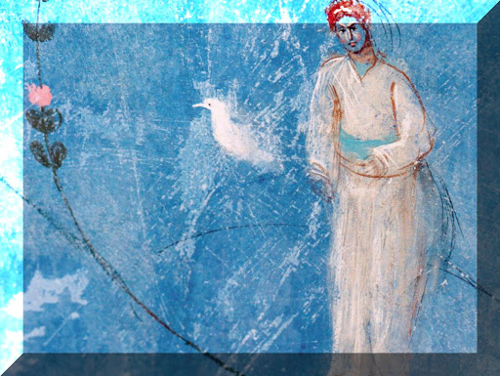  
**1. Ζούμε μαζί**

**2. Η χαρά της γιορτής**

**3. Κυριακή**  
**Μια σημαντική ημέρα της εβδομάδας**

**4. Τα Χριστούγεννα**  
**Ο Θεός γίνεται άνθρωπος**

**5. Τα παιδιά**  
**Η χαρά και η ελπίδα του κόσμου**

**6. Ποιος είναι ο Ιησούς Χριστός;**

**7. «Χριστός Ανέστη»**  
**Γιορτάζοντας το Πάσχα**

**8. Ο κόσμος μας, ένα στολίδι**